MINUTA — gerada por assistente. Conferir fatos, documentos, leis, súmulas, julgados, valores e prazos antes de protocolar. Revisão de advogado obrigatória.
EXCELENTÍSSIMO SENHOR DOUTOR JUIZ FEDERAL DA 2ª VARA FEDERAL DA SEÇÃO JUDICIÁRIA DA PARAÍBA
PROCESSO Nº 0020220-70.2026.4.05.8200
MARIA MARIANA DE ARAÚJO LEITE FERREIRA, já qualificada nos autos da AÇÃO DE OBRIGAÇÃO DE FAZER C/C PEDIDO DE TUTELA DE URGÊNCIA que move em face de SOCIEDADE EDUCACIONAL E CULTURAL SERGIPE DEL REY LTDA. – AFYA, com CAIXA ECONÔMICA FEDERAL – CEF e ESCOLA DE ENFERMAGEM NOVA ESPERANÇA LTDA. – FAMENE cadastradas como terceiras interessadas.
Por intermédio de seu advogado, vem apresentar MANIFESTAÇÃO SOBRE O CUMPRIMENTO INCOMPLETO DA TUTELA DE URGÊNCIA, com pedidos individualizados de informação e efetivação, pelos fundamentos a seguir.
1. O COMANDO JUDICIAL E O CUMPRIMENTO PARCIAL
Em 11/05/2026, este Juízo deferiu tutela de urgência para organizar uma sequência de atos entre a instituição de ensino de origem, o agente financeiro e a instituição de destino. O dispositivo determinou:
"a) a Sociedade Educacional e Cultural Sergipe Del Rey Ltda -- AFYA, no prazo de 5 (cinco) dias, adote todas as providências administrativas necessárias à regularização do contrato de financiamento estudantil (FIES) [...], devendo proceder à imediata retificação de informações no sistema SIFES para reverter a liquidação/encerramento indevido do contrato de ID 160240042; b) uma vez cumprido o item 'a', a Caixa Econômica Federal [...] proceda à reversão da liquidação do contrato da autora e viabilize a reabertura do sistema para o processamento do aditamento de transferência externa [...]; c) a Escola de Enfermagem Nova Esperança Ltda -- EPP (FAMENE) preserve a vaga da autora no curso de Medicina [...], abstendo-se de cancelar sua aprovação em processo seletivo de transferência externa até a conclusão da regularização administrativa do financiamento [...]."
[fonte: autos — decisão de 11/05/2026, ID 160601196, inteiro teor conferido]
Depois de manifestações das partes, a decisão de 09/06/2026 esclareceu que a instituição de ensino deveria comunicar-se diretamente com os demais agentes e determinou:
"[A] Sociedade Educacional e Cultural Sergipe Del Rey Ltda -- AFYA deve se comunicar diretamente com os demais agentes envolvidos no FIES, a fim de cumprir integralmente a ordem judicial, devendo, inclusive, tomar as providências administrativas pertinentes perante o agente financeiro, para fins de efetivação da obrigação de fazer. Ante o exposto, intimem-se os réus para, em 15 dias, comprovarem o cumprimento integral da decisão liminar. Fixo, para o caso de descumprimento desta determinação, multa diária de R$ 1.000,00, que incidirá a partir do 16º dia até a efetiva comprovação do cumprimento da liminar."
[fonte: autos — decisão de 09/06/2026, ID 166214305, inteiro teor conferido]
A AFYA interpôs agravo de instrumento. Em 14/07/2026, o Relator indeferiu o efeito suspensivo e registrou que eventual revisão da multa pode ser examinada pelo Juízo de origem. A decisão recursal não suspendeu a tutela e tampouco definiu, em caráter final, a repartição de responsabilidades entre os agentes.
[fonte: autos do agravo — decisão de 14/07/2026, ID 11415798, inteiro teor conferido]
Em 17/07/2026, a CEF informou que, no âmbito de sua competência, cancelou em 14/07/2026 a operação que ocasionara a liquidação do contrato. O extrato juntado registra a situação "CANC POR EST EM 14/07/2026" para a operação de R$ 60.000,00. Trata-se de cumprimento parcial relevante, que deve ser reconhecido.
[fonte: autos — petição e extrato IDs 173881051 e 173881052, inteiro teor conferido]
O estorno, entretanto, não demonstrou que o contrato retornou à fase regular de utilização, que o aditamento de transferência foi aberto ou que a transferência foi concluída. O resultado prático final da tutela, portanto, ainda não está comprovado.
2. O ESTADO DOCUMENTADO APÓS O ESTORNO
As capturas do ambiente FIES/CAIXA e do SIFES mostram situações que precisam ser esclarecidas pelos agentes responsáveis.
Em 19/07/2026, às 16h48, o SIFES exibia a mensagem "Estudante com contrato encerrado". Em tela registrada um minuto antes, o mesmo ambiente informava "Contrato não possui valor de coparticipação em atraso" (doc. 01).
No aplicativo, o histórico anterior registra coparticipações pagas e o pagamento de R$ 60.000,00 que foi posteriormente estornado. Após o estorno, outras telas passaram a exibir competências como vencidas. As Figuras 1 a 3 documentam essa divergência; não permitem, isoladamente, concluir qual lançamento é devido ou qual agente deve corrigi-lo.
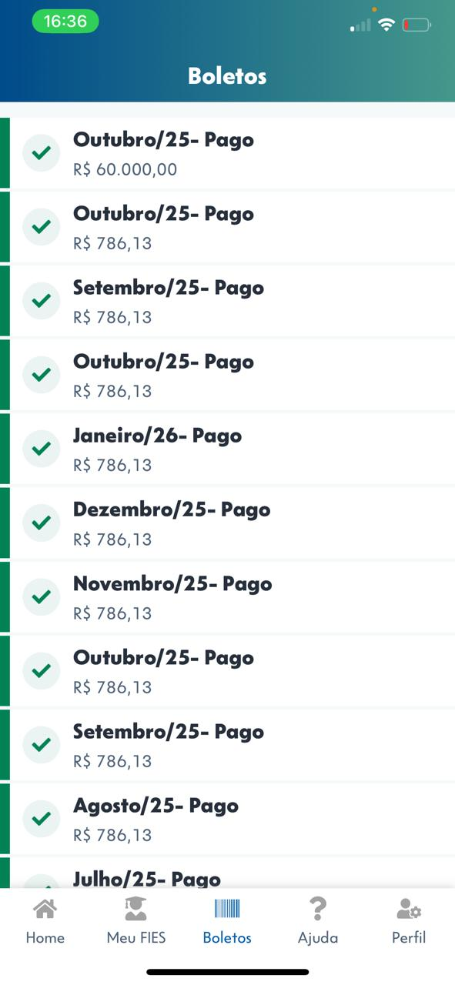
Figura 1 — Histórico do aplicativo FIES/CAIXA: coparticipações registradas como pagas e o pagamento de R$ 60.000,00 posteriormente estornado. Original íntegro no doc. 01.
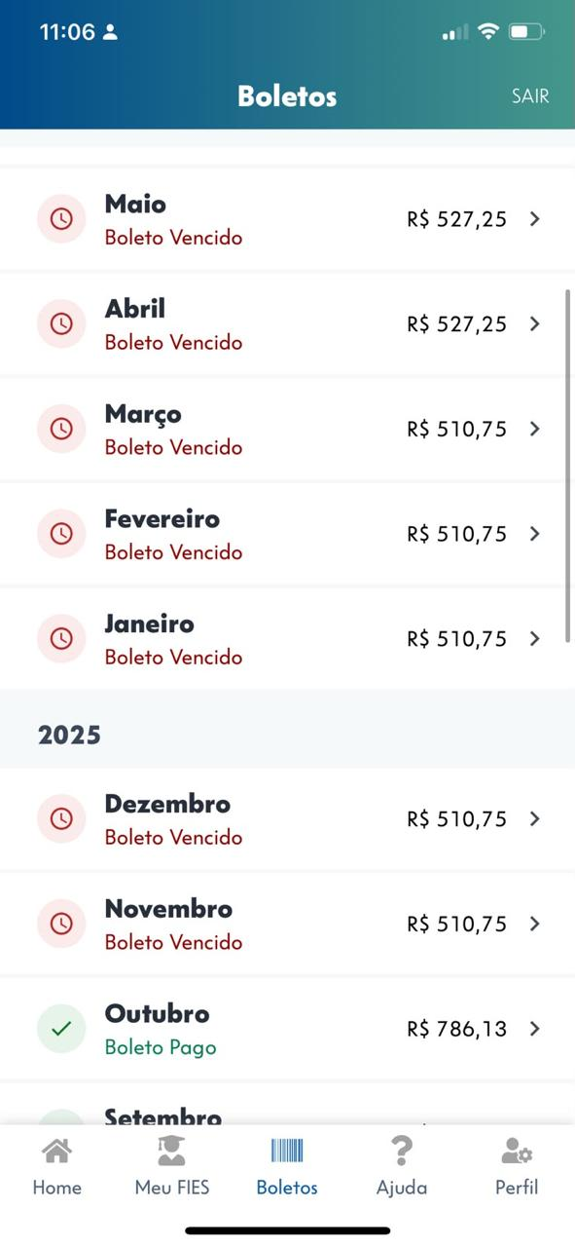
Figura 2 — Tela exibida após o estorno: competências de novembro e dezembro de 2025 registradas como vencidas. Original íntegro no doc. 01.
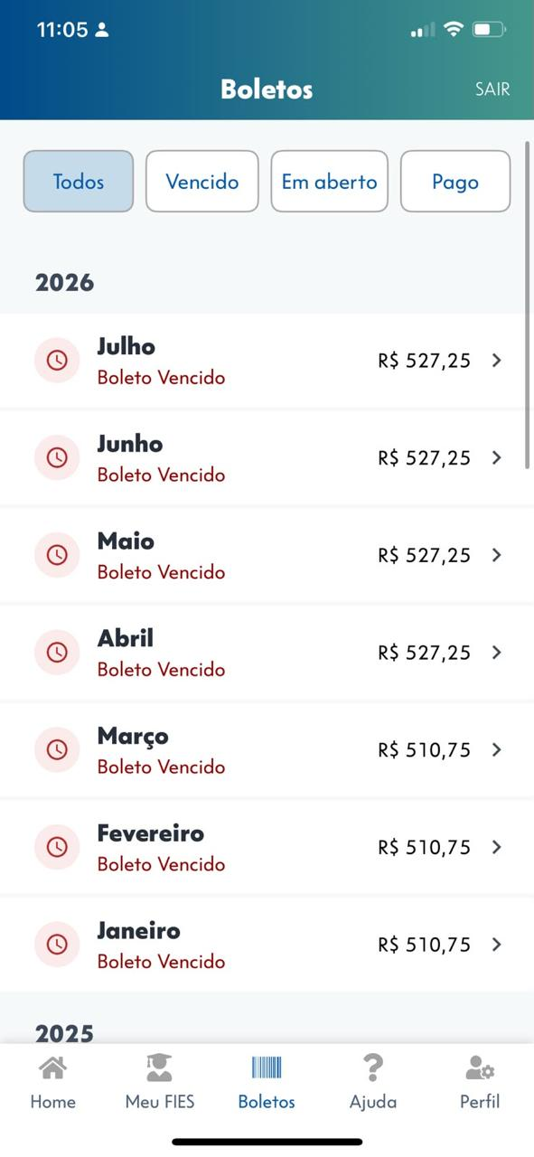
Figura 3 — Tela exibida após o estorno: competências de janeiro a julho de 2026 registradas como vencidas. Original íntegro no doc. 01.
O material comprova uma inconsistência objetiva entre os registros. A definição da origem, da natureza e do tratamento de cada lançamento depende de informação técnica do agente financeiro.
3. OS ATOS DOCUMENTADOS DE CADA PARTICIPANTE
### 3.1. Caixa Econômica Federal
A CEF comprovou o estorno da operação que ocasionara a liquidação e requereu o reconhecimento do cumprimento das providências de sua competência. Sua petição não afirma que o contrato retornou à fase de utilização nem que o sistema de transferência foi reaberto.
Em registro de mensagens, o interlocutor vinculado ao atendimento bancário escreveu: "Peça por favor para a instituição de ensino enviar os aditamentos caso possam gerar" (doc. 02). A captura exibe apenas “sexta-feira”, sem data completa visível, e não contém o contexto integral da conversa. Por isso, serve como indício da necessidade de comunicação entre os agentes, mas não define, sozinha, quais aditamentos são possíveis ou exigíveis.
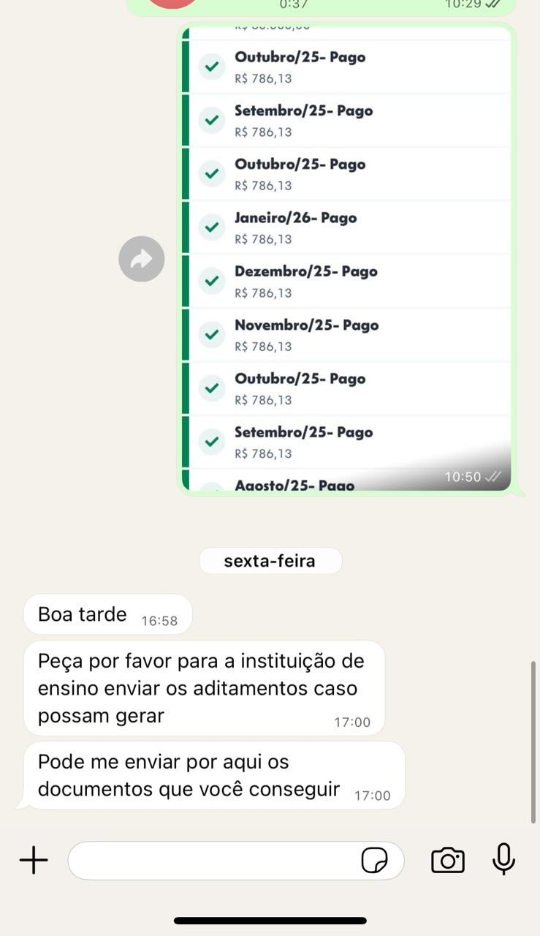
Figura 4 — Registro de mensagem que orienta solicitar à instituição de ensino o envio dos aditamentos que possam ser gerados. A captura não exibe a data completa. Original íntegro no doc. 02.
### 3.2. Instituição de ensino de origem
Em 10/06/2026, a AFYA enviou informações ao agente financeiro; o documento foi protocolado em 11/06/2026 sob o ID 166948871. Esse ato demonstra a existência de canal administrativo entre a instituição e a CEF. O documento, contudo, não comprova que todos os dados necessários foram transmitidos nem que o fluxo de regularização foi concluído.
[fonte: autos — documento ID 166948871, inteiro teor conferido]
Em 19/06/2026, a autora solicitou por e-mail a retificação das informações encaminhadas ao agente financeiro (doc. 04):
"conforme decisão judicial, é necessário que a IES regularize a situação diretamente com a CEF, cabendo a mim (Aluna) apenas fazer o que é indispensável quanto contratante (Como preenchimento de documentos que exigem minha assinatura ou comparecimento na agência CEF) [...] É necessário que seja[m] enviada[s] as INFORMAÇÕES VERÍDICAS, para que a CEF envie o procedimento correto".
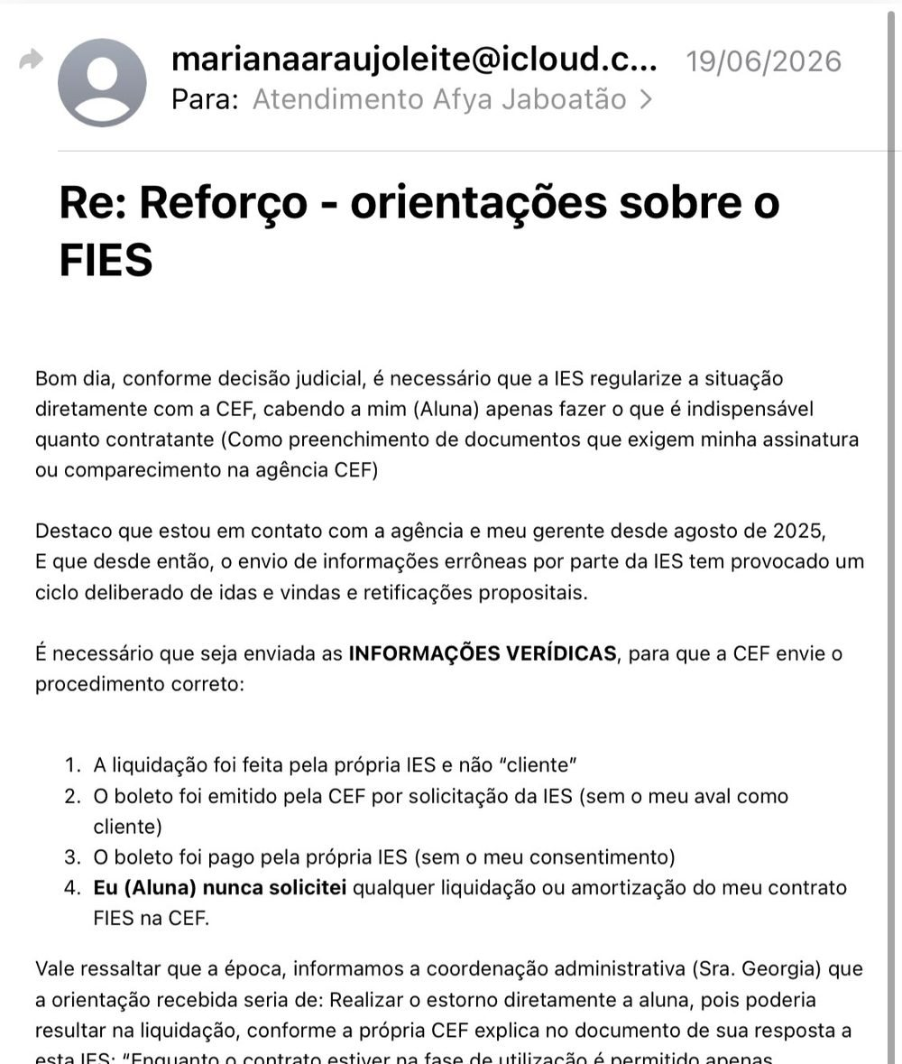
Figura 5 — E-mail da autora à instituição de ensino, de 19/06/2026, solicitando retificação das informações prestadas ao agente financeiro. Original íntegro no doc. 04.
A resposta de 26/06/2026 solicitou à autora comprovantes do atendimento bancário e da documentação apresentada, afirmando que seriam necessários à continuidade das tratativas (doc. 05). A autora respondeu em 30/06/2026 e registrou dificuldades de atendimento presencial. Esses episódios são FATOS ALEGADOS, documentados em mensagem contemporânea, e devem ser considerados apenas como alegações até eventual juntada dos registros audiovisuais.
No canal remoto oficial da instituição, uma solicitação que mencionava a liminar foi encerrada automaticamente um minuto depois, sem resposta de mérito. A captura mostra os horários 09h41 e 09h42, mas não exibe a data (doc. 06).
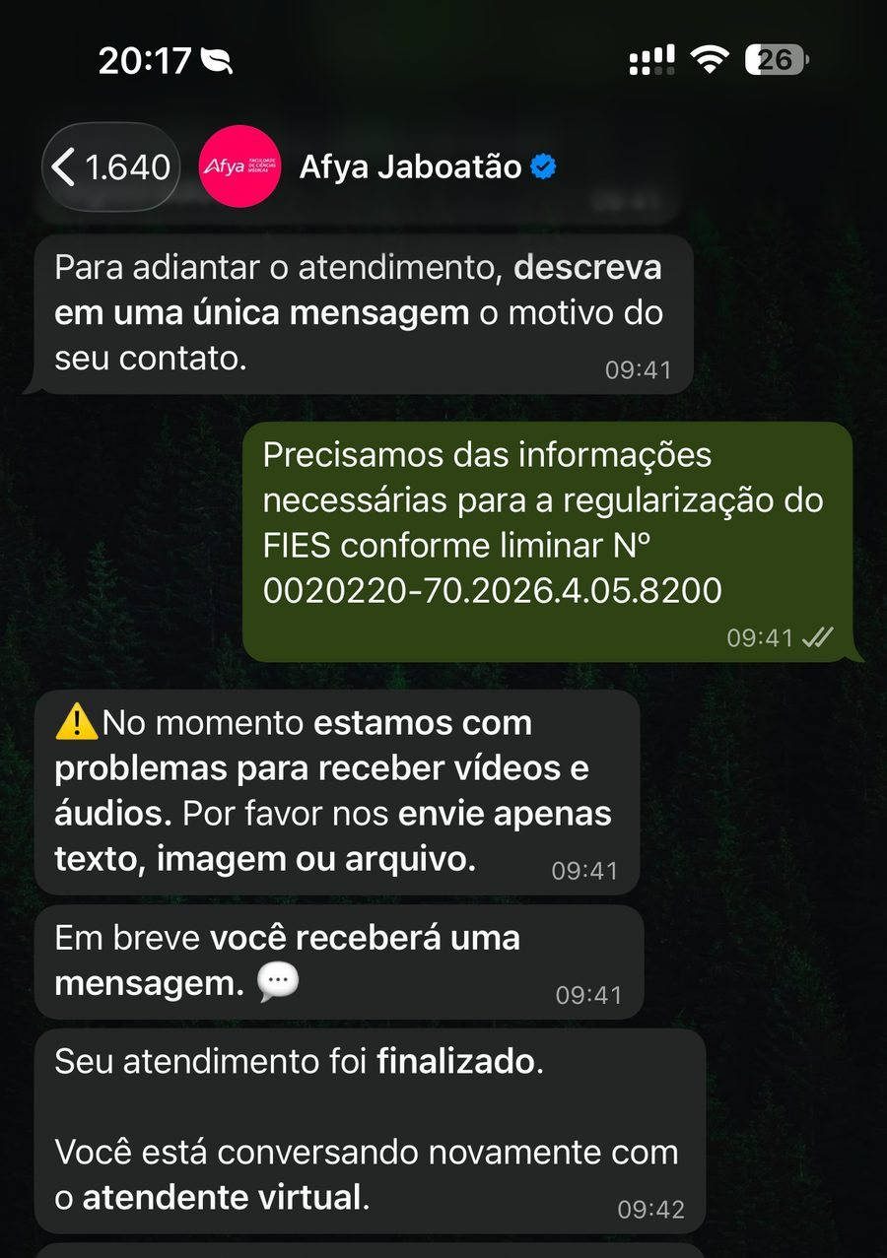
Figura 6 — Solicitação no canal oficial de atendimento, seguida de encerramento automático um minuto depois. A captura não exibe a data. Original íntegro no doc. 06.
### 3.3. Autora
A autora entregou carta à agência de vínculo em 23/06/2026 e compareceu a atendimentos presenciais em 30/06/2026 e 17/07/2026, conforme carta e fichas reunidas no doc. 03. Também manteve contato com o agente financeiro e encaminhou à instituição de ensino o pedido de retificação de 19/06/2026.
Esses documentos indicam que a autora praticou os atos administrativos que lhe foram solicitados. Ainda assim, a conclusão do fluxo depende de atos técnicos cuja identificação cabe aos agentes que operam o contrato e os sistemas.
4. A NECESSIDADE DE INDIVIDUALIZAR OS ATOS PENDENTES
A tutela distribuiu obrigações sequenciais. O estorno comprovado pela CEF não encerra a análise, mas impede que o cumprimento seja tratado como inexistente. Da mesma forma, a existência de um e-mail da AFYA à CEF não prova, por si, o cumprimento integral do item “a”.
O passo processualmente seguro é obter um quadro técnico e atual do contrato e, a partir dele, fixar obrigações determinadas:
- À CEF, informar o estado atual do contrato, a fase sistêmica, a possibilidade de abertura do aditamento de transferência, cada ato ainda pendente e o sujeito responsável por praticá-lo.
- À AFYA, após a informação técnica da CEF e decisão judicial que individualize os atos de sua responsabilidade, transmitir os dados, declarações e aditamentos especificamente determinados como necessários, observada a regulamentação do FIES aplicável a cada semestre.
- À FAMENE, informar a situação atual da vaga e os requisitos para eventual matrícula no período letivo de 2026.2, preservando o resultado útil possível até nova deliberação.
Os arts. 297, 497 e 536 do CPC autorizam medidas adequadas à efetivação da tutela. A providência requerida não substitui declaração técnica nem cria informação inexistente; busca identificar e ordenar os atos concretos que permanecem pendentes.
[fonte: Planalto — texto compilado do CPC conferido em 22/07/2026]
5. ASTREINTES: INTIMAÇÃO PESSOAL, IMPUTAÇÃO E TERMO INICIAL
A incidência da multa exige cautela específica. Em março de 2026, a Corte Especial do Superior Tribunal de Justiça fixou, no Tema Repetitivo 1.296, que a prévia intimação pessoal do devedor para cumprir obrigação de fazer ou não fazer especificada na decisão judicial é pressuposto para a incidência da multa coercitiva, mantendo hígida a Súmula 410 após o CPC de 2015.
[fonte: STJ — Tema Repetitivo 1.296, tese oficial conferida em 23/07/2026]
[fonte: Planalto — art. 537, caput e § 1º, do CPC, texto compilado conferido em 22/07/2026]
As cópias disponíveis não contêm a certidão que permita confirmar a forma e a data da intimação pessoal da AFYA quanto à decisão de 09/06/2026. O protocolo de manifestação pelo advogado, em 11/06/2026, não deve ser usado como substituto automático desse requisito.
Por isso, a autora requer que a Secretaria certifique:
- se houve intimação pessoal da AFYA para o cumprimento da obrigação especificada;
- a data e a forma da intimação;
- o termo final do prazo fixado.
Se a intimação pessoal tiver ocorrido e o prazo estiver vencido, a incidência da multa deverá ser examinada apenas quanto à obrigação atribuída à devedora e ao período de descumprimento comprovado, considerado o estorno realizado pela CEF.
Se não tiver ocorrido intimação pessoal, requer-se que, após a informação técnica da CEF, o Juízo especifique em decisão os atos atribuídos à AFYA e determine sua intimação pessoal para cumpri-los. A multa, nesse cenário, somente poderá incidir prospectivamente depois da intimação e do esgotamento do prazo.
Eventual majoração também deve ser prospectiva e condicionada à persistência do descumprimento de obrigação determinada após intimação pessoal. A autora não apresenta, nesta manifestação, memória de cálculo de multa vencida nem pede bloqueio de valores.
6. O PERÍODO LETIVO DE 2026.2 COMO FATO SUPERVENIENTE
A decisão original preservou a vaga para 2026.1 e condicionou a efetivação da matrícula à regularização do financiamento. O transcurso do semestre não autoriza presumir, sem prova, a existência de vaga no período seguinte ou a possibilidade de matrícula imediata.
O fato superveniente justifica, neste momento, pedido de informações e de preservação condicionada. A FAMENE deve esclarecer por escrito:
- se a aprovação anterior pode ser aproveitada em 2026.2;
- se existe vaga disponível;
- quais requisitos acadêmicos e administrativos permanecem pendentes;
- até quando a vaga pode ser preservada enquanto o financiamento é regularizado.
Somente após essa resposta será possível ao Juízo avaliar a adequação da tutela ao novo período letivo sem antecipar fato que ainda não está comprovado.
7. PEDIDOS
Diante do exposto, requer:
a) seja reconhecido que houve cumprimento parcial, com o estorno comprovado pela CEF, mas que o resultado prático final da tutela ainda não está demonstrado, pois não há prova do retorno do contrato à fase regular, da abertura do aditamento de transferência nem da conclusão da transferência;
b) seja determinado à Secretaria que certifique a intimação pessoal da AFYA quanto à decisão de 09/06/2026, indicando data, forma e termo final do prazo;
c) quanto à incidência da multa:
- c.1) caso a intimação pessoal já tenha ocorrido, seja a multa examinada somente depois da individualização da obrigação descumprida, do período imputável e do cumprimento parcial comprovado pela CEF;
- c.2) caso a intimação pessoal não tenha ocorrido, eventual coerção observe a sequência: resposta técnica da CEF; decisão judicial que especifique os atos atribuídos à AFYA; intimação pessoal da obrigação determinada; transcurso do prazo fixado; e, somente então, incidência prospectiva da multa;
d) seja intimada a CAIXA ECONÔMICA FEDERAL, como terceira interessada e agente financeiro, para que, em 5 (cinco) dias:
- informe a fase e o estado atuais do contrato;
- esclareça se o aditamento de transferência externa pode ser processado;
- identifique, de forma individualizada, cada ato, informação, declaração ou aditamento ainda necessário;
- indique o sujeito responsável por cada ato;
- explique a origem e a natureza das competências exibidas como vencidas após o estorno;
- junte extrato técnico atualizado que demonstre a situação sistêmica;
e) após a resposta da CEF, seja proferida decisão que individualize os atos atribuídos à AFYA, como ré e instituição de ensino de origem. Em seguida, seja a AFYA pessoalmente intimada para, em 5 (cinco) dias, praticar e comprovar, mediante protocolos, os atos especificados pelo Juízo, inclusive informações e aditamentos tecnicamente possíveis e necessários, observada a regulamentação do FIES aplicável a cada semestre;
f) seja intimada a FAMENE, como terceira interessada e instituição de destino, para que, em 5 (cinco) dias, informe a situação atual da aprovação e da vaga para 2026.2, os requisitos de matrícula, a possibilidade de preservação da vaga e o prazo limite para essa preservação;
g) após as respostas dos itens “d” a “f”, seja reavaliada a adequação temporal da tutela. Se a FAMENE confirmar a disponibilidade da vaga e as condições de implementação, seja sua preservação determinada pelo prazo e pelo modo de cumprimento que o Juízo fixar à vista das informações prestadas;
h) persistindo o descumprimento da obrigação judicialmente especificada após intimação pessoal e transcurso do prazo, seja reavaliada prospectivamente a multa diária já fixada, inclusive quanto ao valor vincendo, nos termos do art. 537, caput e § 1º, do CPC. A reavaliação deverá considerar a obrigação, o sujeito, o período de resistência e o cumprimento parcial, sem cobrança retroativa anterior à intimação pessoal da obrigação determinada;
i) sejam juntados desde logo os docs. 01 a 07 do rol abaixo e seja admitida juntada suplementar das conversas integrais, metadados, gravações e transcrições referidas, preservando-se como alegados os fatos ainda não autenticados.
Nestes termos,
Pede deferimento.
João Pessoa/PB, data da assinatura eletrônica.
HUMBERTO LUCAS JUREMA FURTADO ALVES
OAB/PB 33.071
ROL DE DOCUMENTOS ANEXOS
- Capturas integrais do aplicativo CAIXA/FIES e do SIFES, incluindo histórico de pagamentos, competências exibidas como vencidas e telas de 19/07/2026.
- Conversa integral com o interlocutor do atendimento bancário, com metadados disponíveis.
- Carta entregue à agência em 23/06/2026 e fichas de atendimento de 30/06/2026 e 17/07/2026.
- E-mail da autora à instituição de ensino, de 19/06/2026.
- Sequência de e-mails de 26/06/2026 a 30/06/2026.
- Registro integral do atendimento no canal oficial da instituição, com metadados disponíveis.
- Comprovantes de coparticipação de novembro/2025, dezembro/2025 e janeiro/2026.
*Observação: as decisões de IDs 160601196, 166214305 e 11415798, o documento de ID 166948871 e a petição e o extrato de IDs 173881051/173881052 já constam dos autos ou devem ter sua juntada confirmada pela Secretaria.*

